Editor de red de carreteras

Proyecto MDE

Pis Liszt

Esteban Sánchez Rivera

Rubén Hernando Martín

# Descripción y alcance del proyecto

En proyecto consiste en la realización de un editor de redes de carreteras. Contaremos con una serie de elementos, que el editor deberá permitir introducir en la simulación. Los elementos serán:

* Nodos: serán los puntos de unión, entre los que estarán los segmentos.
* Segmentos: son los trozos de carretera que unen los nodos entre sí.
* Señales y semáforos: van situadas en los nodos. Las seáles pueden ser limitadoras de velocidad, de ceda el paso o de Stop.
* Coches: los generan los nodos inyectores y curculan por los segmentos entre nodos.

Se deberá realizar, para dicho sistema:

* Un metamodelo acorde a la descripción del sistema
* Un generador de modelos en formato texto
* Un generador en formato gráfico
* Reailzar transformaciones a redes de Petri con tiempo
* Realizar un generador de código a la herramienta Romeo

# Definición del meta-modelo

Para realizar el meta-modelo, en primer lugar se ha desarrollado el diagrama de relaciones previo.

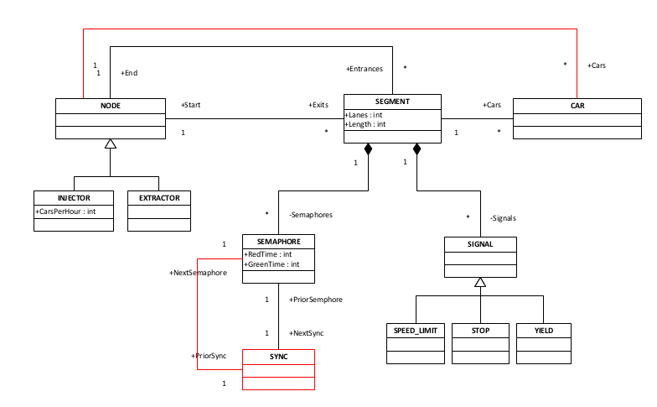

En función de este diagrama hemos realizado el correspondiente metamodelo *ecore*. El elemento raíz será *Highway*, del que partirán el resto. Para poder generar la red de carreteras es imprescindible crear dos o más nodos. Estos nodos contendrán segmentos entre allos, y en ellos se colocarán el resto de elementos.

Los nodos tienen además dos subtipos: inyectores y extrractores, para la gestión de los coches en la red. Las señales asociadas a los nodos también pueden ser de varios tipos.

El diagrama ecore quedará de la siguiente manera:

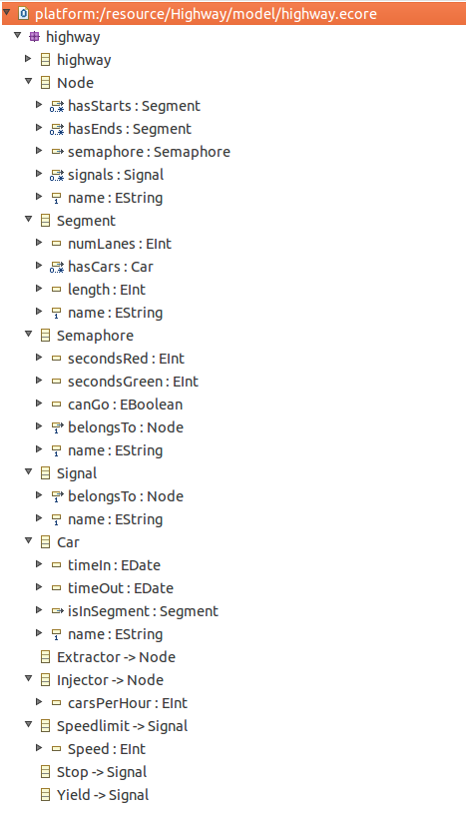

# Editor textual

Se ha definido, con *Xtext*, la gramática para crear modelos mediante editor de textos. Los ficheros tendrán la extensión ***.xhw***, con una sintaxis de tipo formal, con llaves para las clases y paréntesis para los atributos.

Editor visual

Para la realización del editor gráfico se ha utilizado *Graphiti*. Desde el editor se podrán crear todos los elementos y conectarlos a los nodos. Los segmentos serán un tipo de conexión entre nodos, así como los coches irán conectados a nodos, aunque relacionados con uno de sus segmentos.

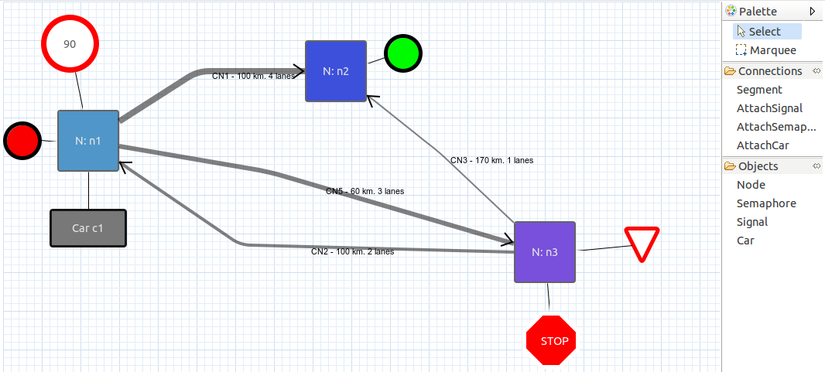

Arriba tenemos la imagen de un diagrama con todos los elementos conectados. Los nombres y atributos de cada elementos, se configuran al insertarlos en el diagrama.

Transformación del modelo

Mediante ATL, hemos realizado la transformación del modelo a *Redes de Petri con tiempo*.

Generación de código

Mediante la herramienta *Acceleo*, hemos realizado un generador de código para la herramienta Romeo.